Отчёт по лабораторной работе №12
Дисциплина: Администрирование сетевых подсистем
Пакавира Арсениу Висенте Луиш
2024

Цель работы
Целью данной работы является получение навыков по управлению системным временем и настройке синхронизации времени.

Выполнение лабораторной работы

Просмотр параметров времени на сервере
На сервере посмотрим параметры настройки даты и времени, текущего системного времени и аппаратного времени (рис. @fig-1):
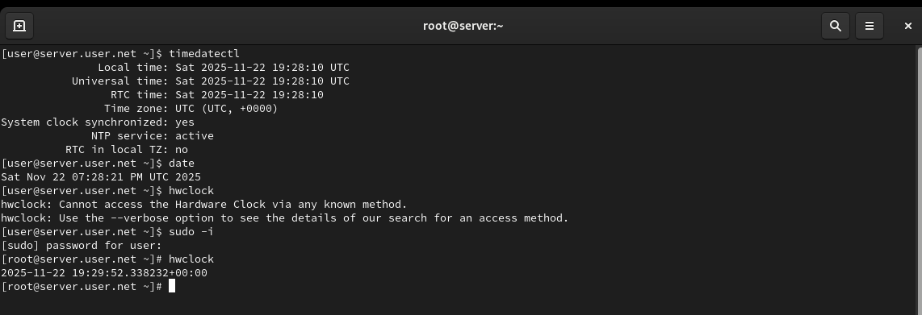
Просмотр параметров времени на сервере.

Просмотр параметров времени на клиенте
На клиенте посмотрим параметры настройки даты и времени, текущего системного времени и аппаратного времени (рис. @fig-2):
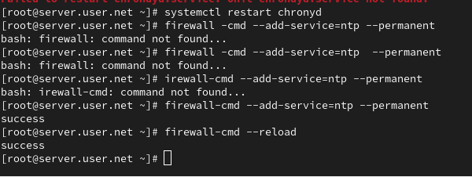
Просмотр параметров времени на клиенте.

Установка chrony на сервере
Установим на сервере необходимое программное обеспечение chrony (рис. @fig-3):
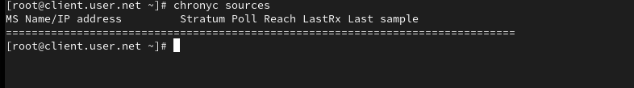
Установка chrony на сервере.

Проверка источников времени на клиенте
Проверим источники времени на клиенте до настройки (рис. @fig-4):
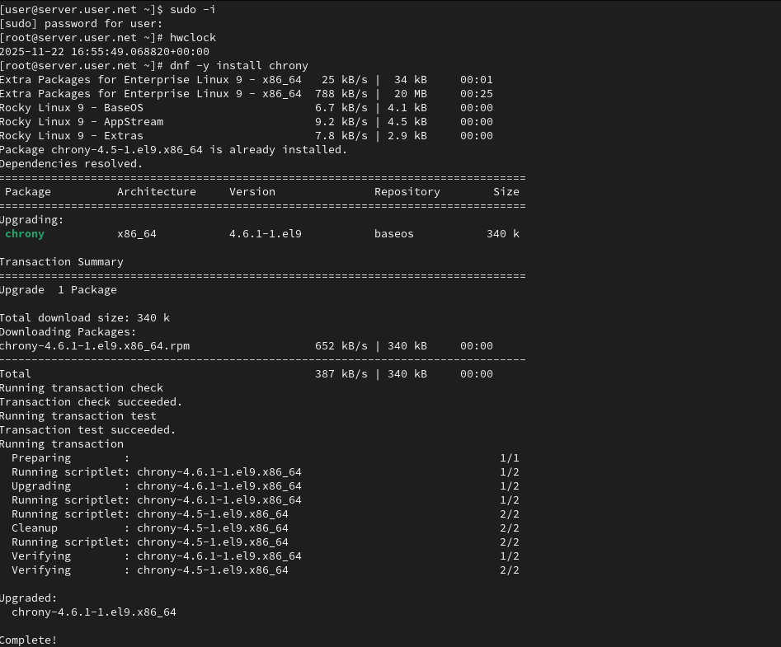
Проверка источников времени на клиенте.

Проверка источников времени на сервере
Проверим источники времени на сервере до настройки (рис. @fig-5):
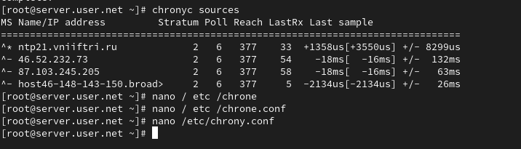
Проверка источников времени на сервере.

Настройка конфигурации chrony на сервере
На сервере откроем на редактирование файл /etc/chrony.conf и добавим строку allow 192.168.0.0/16 (рис. @fig-6):
Добавление строки allow в конфигурацию chrony на сервере.

Перезапуск chrony и настройка межсетевого экрана
На сервере перезапустим службу chronyd и настроим межсетевой экран (рис. @fig-7):
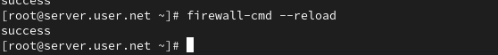
Перезапуск chronyd и настройка межсетевого экрана.

Настройка конфигурации chrony на клиенте
На клиенте откроем файл /etc/chrony.conf и добавим строку server server.user.net iburst, удалив все остальные строки с директивой server (рис. @fig-8):
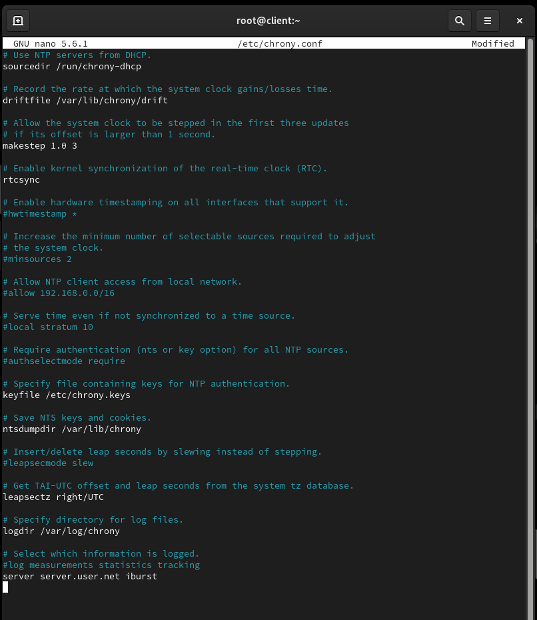
Настройка конфигурации chrony на клиенте.

Перезапуск chrony на клиенте
На клиенте перезапустим службу chronyd (рис. @fig-9):
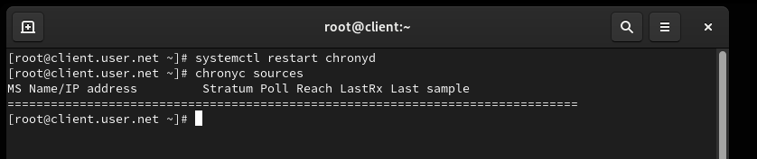
Перезапуск chronyd на клиенте.

Проверка источников времени на клиенте после настройки
Проверим источники времени на клиенте после настройки (рис. @fig-10):
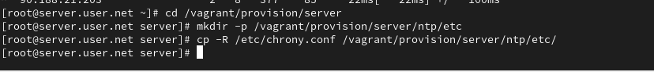
Проверка источников времени на клиенте после настройки.

Проверка источников времени на сервере после настройки
Проверим источники времени на сервере после настройки (рис. @fig-11):
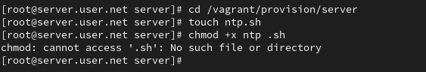
Проверка источников времени на сервере после настройки.

Настройка автоматического развёртывания на сервере
На виртуальной машине server перейдём в каталог для внесения изменений в настройки внутреннего окружения, создадим каталог ntp и исполняемый файл ntp.sh (рис. @fig-12):
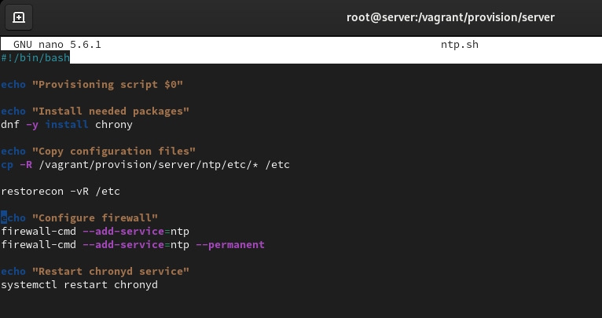
Создание каталога ntp и файла ntp.sh на сервере.

Добавление скрипта в ntp.sh на сервере
Откроем файл ntp.sh на редактирование и пропишем скрипт из лабораторной работы (рис. @fig-13):
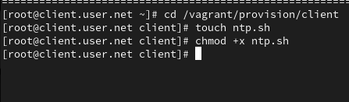
Добавление скрипта в ntp.sh на сервере.

Настройка автоматического развёртывания на клиенте
На виртуальной машине client перейдём в каталог для внесения изменений в настройки внутреннего окружения, создадим каталог ntp и исполняемый файл ntp.sh (рис. @fig-14):
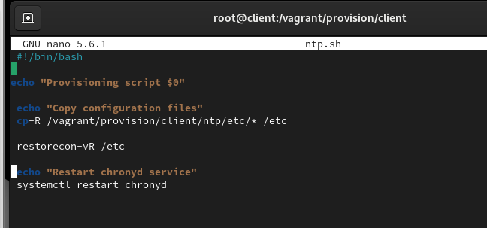
Создание каталога ntp и файла ntp.sh на клиенте.

Добавление скрипта в ntp.sh на клиенте
Откроем файл ntp.sh на редактирование и пропишем скрипт из лабораторной работы (рис. @fig-15):
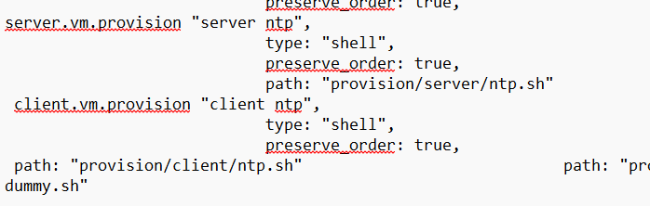
Добавление скрипта в ntp.sh на клиенте.

Настройка Vagrantfile для сервера
Для отработки созданного скрипта во время загрузки виртуальной машины server в конфигурационном файле Vagrantfile добавим запись в разделе конфигурации для сервера (рис. @fig-16):
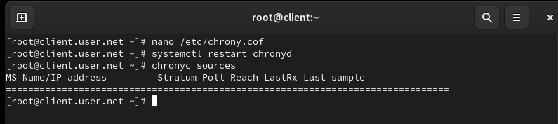
Добавление записи в Vagrantfile для сервера.

Настройка Vagrantfile для клиента
Для отработки созданного скрипта во время загрузки виртуальной машины client в конфигурационном файле Vagrantfile добавим запись в разделе конфигурации для клиента (рис. @fig-17):
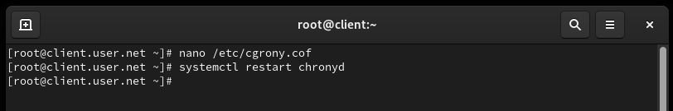
Добавление записи в Vagrantfile для клиента.

Просмотр статуса chrony на сервере
Проверим статус синхронизации времени на сервере (рис. @fig-18):
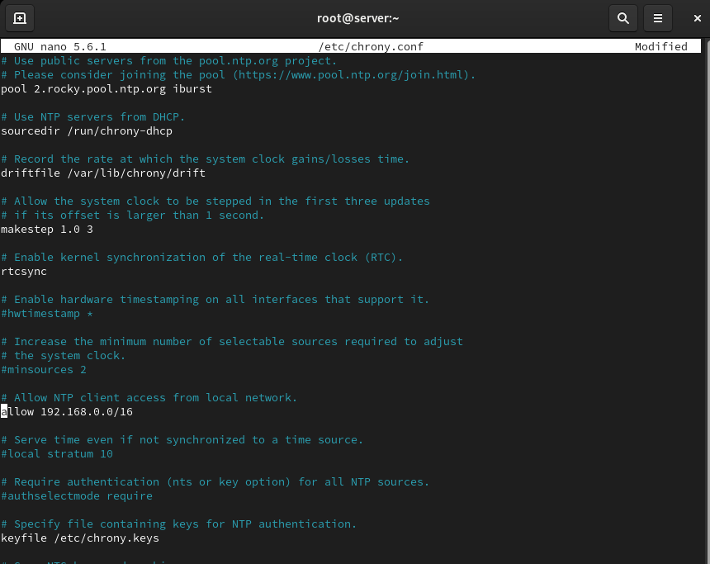
Просмотр статуса chrony на сервере.

Просмотр статуса chrony на клиенте
Проверим статус синхронизации времени на клиенте (рис. @fig-19):
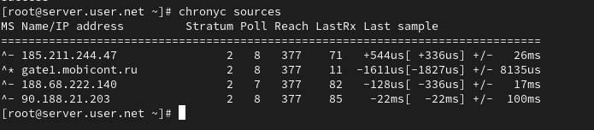
Просмотр статуса chrony на клиенте.

Выводы
В ходе выполнения лабораторной работы были получены навыки по управлению системным временем и настройке синхронизации времени.

Контрольные вопросы
- Почему важна точная синхронизация времени для служб баз данных?
Синхронизация времени необходима для обеспечения корректности временных меток в базе данных. Распределенные системы баз данных чувствительны к разнице во времени между узлами, и несогласованность времени может привести к проблемам с транзакциями и целостностью данных.
- Почему служба проверки подлинности Kerberos сильно зависит от правильной синхронизации времени?
Kerberos использует временные метки для предотвращения атак воспроизведения билетов. Если время не синхронизировано, билеты могут быть считаны как недействительные, что приведет к проблемам с аутентификацией.
- Какая служба используется по умолчанию для синхронизации времени на RHEL 7?
На RHEL 7 служба синхронизации времени по умолчанию - chrony.
- Какова страта по умолчанию для локальных часов?
Страта 0 (нулевая) - локальные часы, являющиеся источником времени.
- Какой порт брандмауэра должен быть открыт, если вы настраиваете свой сервер как одноранговый узел NTP?
Порт 123 (UDP) должен быть открыт для протокола NTP.
- Какую строку вам нужно включить в конфигурационный файл chrony, если вы хотите быть сервером времени, даже если внешние серверы NTP недоступны?
В конфигурационном файле /etc/chrony.conf добавьте строку: local stratum 10
- Какую страту имеет хост, если нет текущей синхронизации времени NTP?
Страта 16 - хост без синхронизации времени NTP.
- Какую команду вы бы использовали на сервере с chrony, чтобы узнать, с какими серверами он синхронизируется?
chronyc sources -v
- Как вы можете получить подробную статистику текущих настроек времени для процесса chrony вашего сервера?
chronyc tracking - эта команда предоставляет подробную информацию о текущей синхронизации времени, дисперсии, коррекции часов и других параметрах.

